9年级物理第29课时 力学阶段巩固练习（二） 检测题
学校___________________班级_______________姓名_____________
一、单项选择题（下列各小题均有四个选项，其中只有一个选项符合题意）
1．下列物理量中，以科学家的名字帕斯卡作为单位的物理量是（ ）
A．压强 B．力 C．功 D．功率
2．如图1所示的四个实例中，为了增大压强的是（ ）

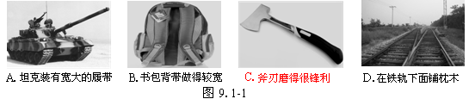
C.刀斧磨得锋利
图1

3．下列哪一事例可以说明大气压的存在（ ）
A．用吸管吸牛奶 B．棒冰融化
C．手握橡皮圈发生形变 D．水往低处流
4．如图2所示，物体1、2、3，质量和体积都相同，均放在水平地面上，则它们对地面产生的压强（ ）
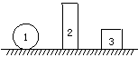
A．物体1最大
图2
B．物体2最大
C．物体3最大
D．一样大
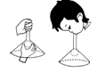
5．如图3所示，小强同学在倒置的漏斗里放一个乒乓球，用手指托住乒乓球。然后从漏斗口向下用力吹气，并将手指移开，那么以下分析正确的是（ ）
图3
A．乒乓球不会下落，因为其上方气体流速增大，压强变大
B．乒乓球不会下落，因为其上方气体流速增大，压强变小
C．乒乓球会下落，因为其上方气体流速增大，压强变大
D．乒乓球会下落，因为其上方气体流速增大，压强变小
6．如图4所示，装满水的密闭容器置于水平桌面上，其上下底面积之比为2：1，此时水对容器底部的压力为F，压强为P。当把容器倒置后放到水平桌面上，水对容器底部的压力和压强分别为（ ）
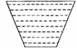
A．F，P B．2F，P
图4
C．$\frac{1}{2}$F，P D．F，2P
7．完全潜入水中的潜水艇，再继续下潜，这时它受到的浮力和压强将（ ）
A．压强变小，浮力变小 B．压强变大，浮力变小
C．压强不变，浮力变大 D．压强变大，浮力不变
8．如图5，将一端削尖的铅笔用两个指头按住，下列说法正确的是（ ）
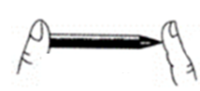
A．左边手指对铅笔的压力小于右边手指对笔尖的压力
图5
B．左边手指对铅笔的压力大于右边手指对笔尖的压力
C．左边手指对铅笔的压强小于右边手指对笔尖的压强
D．左边手指对铅笔的压强大于右边手指对笔尖的压强
9．将重为G的木块放在水平桌面上，在受力面积不变的情况下，给这个木块施加竖直向上的拉力F，
木块始终保持静止。在拉力F逐渐变大过程中，正确表示木块对桌面的压强p与拉力F关系的图像
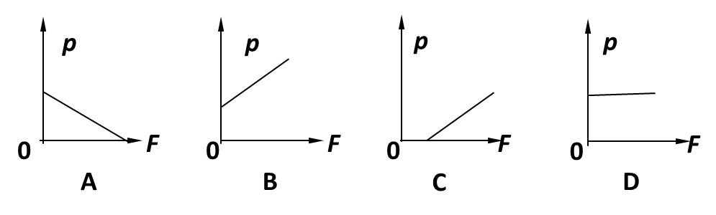
是（ ）

10．如图所示，将金属块A用细线吊在测力计下。在此状态下缓慢的将A放入水中，直至A接触容器的底面。下列能正确表示A在全过程所受浮力F随下降高度h变化的图像是（ ）
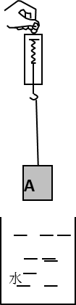
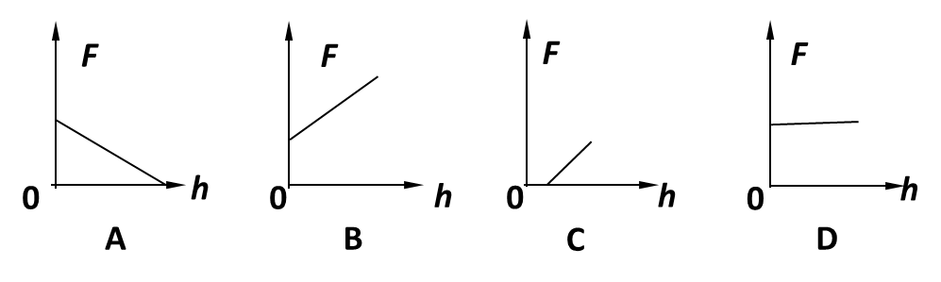

11．如图所示，将金属块A用细线吊在测力计下。在此状态下缓慢的将A放入水中，直至A接触容器的底面。下列能正确表示测力计示数F随下降高度h变化的图像是（ ）
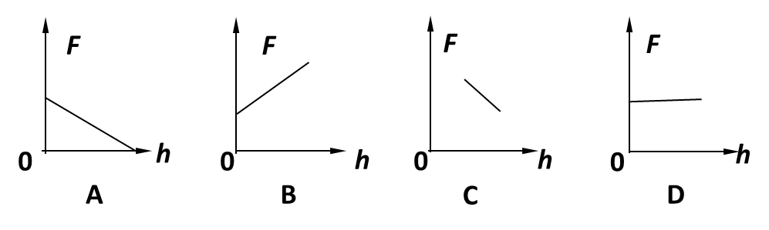

12．液体中的物体，受到的浮力大小决定于（ ）
A．物体的体积和液体的密度
B．物体的密度和物体浸入液体的深度
C．物体浸入液体的体积和液体的密度
D．物体的质量、体积、浸入液体内的深度以及形状的等因素
13．当物体所受的浮力和重力相等时，它会（ ）
A．一定悬浮 B．一定漂浮 C．一定下沉 D．可能悬浮或漂浮
二、多项选择题（下列各小题均有四个选项，其中符合题意的选项均多于一个）
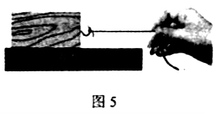
14．如图6所示．将木块放在粗糙程度相同的水平桌面上．小华沿直线水平匀速拉动木块，在木块运动过程中 （ ）
图6
A．木块对桌面的压力大于木块受到的重力
B．木块受到的滑动摩擦力大小保持不变
C．绳对木块的拉力大小等于桌面对木块的摩擦力大小
D．绳对木块的拉力和木块对绳的拉力是一对平衡力
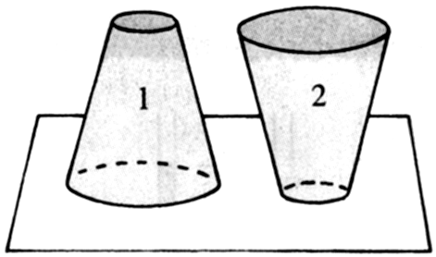
15．如图7，两个形状、大小、材料完全相同的实心物体1和2，放在水平桌面上，它们对桌面产生的压力F与压强p的大小关系正确的是（ ）
图7
A．F₁=F₂ B．F₁＞F₂
C．p₁＜p₂ D．p₁＞p₂
16．一艘轮船从大海驶入河里时，下列说法中正确的是（ ）
A．轮船受到的浮力不变
B．轮船排开的液体受到的重力不变
C．轮船上浮一些
D．轮船下沉一些
17．小明同学把一个木块和一个铁块同时浸没在水中，松手后小明观察了实验现象并对现象做出了解释。则下列说法中正确的是（ ）
A．小明会观察到木块上浮，铁块下沉
B．铁块受到的浮力可能比木块受到的浮力大
C．浸没在水中时，木块受到的浮力一定大于铁块的浮力
D．最后静止时铁块所受浮力与其重力大小相等
18．水平桌面上有甲、乙、丙三个完全相同的容器，装有不同的液体，三个完全相同的长方体A、B、C分别放入容器的液体中，静止时的位置如图所示，三个容器的液面相平。则下列说法正确的是（ ）
A．长方体所受浮力 F_{浮A}= F_{浮B}= F_{浮C}
甲
h
A
B
C
乙
丙
B．液体的密度 ρ_{甲}＞ρ_{乙}＞ρ_{丙}
C．液体对容器底的压强 p_{甲}＜p_{乙}＜p_{丙}
图8
D．液体对容器底的压强 p_{甲}= p_{乙}= p_{丙}
三、实验解答题
图2
19．物体浸没在水中，受到水的浮力的方向如图9所示，正确的是 （填序号）。
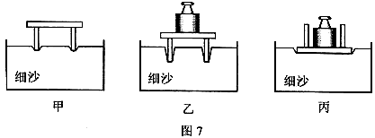
20．如图10所示，将实验用的“小桌”放入砂盘中，观察陷入砂中的深度。比较图甲与图乙的情况，可知压力作用的效果与_________________有关；比较图乙与图丙的情况，可知压力作用的效果与_________________有关。
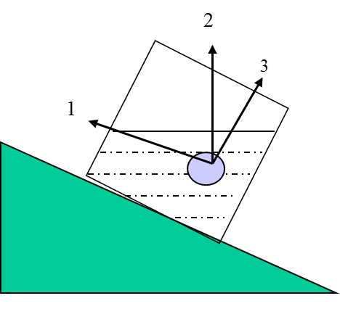

图9
图10

21．小明做“研究液体的压强”实验时得到的几组数据如下表：根据表中的数据．请回答下列问题：
（1）比较序号为1、2、3的三组数据，可得出的结论是：同种液体在同一深度液体向各个方向压强大小 。
（2）比较序号为3、4、5的三组数据，可得出的结论是：同种液体，深度越大液体内部压强越 。
（3）比较序号为5、6的两组数据，可得出的结论是：深度一定时，液体的密度越大，液体的内部压强越 。
序号 | 液体 | 深度／cm | 橡皮膜方向 | 压强计左右液面高度差cm
1 | 水 | 5 | 朝上 | 4.8
2 | 水 | 5 | 朝下 | 4.8
3 | 水 | 5 | 朝侧面 | 4.8
4 | 水 | 10 | 朝侧面 | 9.5
5 | 水 | 15 | 朝侧面 | 14.2
6 | 酒精 | 15 | 朝侧面 | 11.4

22．验证“阿基米德原理”的实验过程，如图11所示，测力计每小格表示0.5N。根据图中所示的实验，填写下表：
石块重/N | 物体浸在液体中时测力计示数/N | 物体受到的浮力/N | 空桶所受重力/N | 桶和物体排开液体的总重/N | 物体排开液体受到的重力/N
2.5
实验结论：浸在液体中的物体受到向上的浮力，浮力的大小等于 。
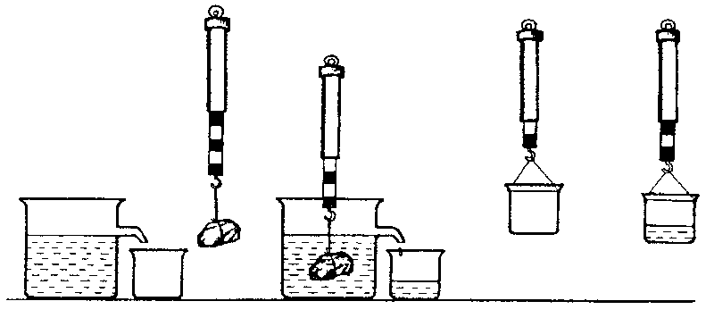
图11

四、计算题
23．如图12所示，盛有水的薄杯子静止在水平桌面上。杯子重1N，底面积为30cm²；杯内水重2N，水深6cm， g取10N/kg。求：（1）水对杯底的压力 （2）杯子对桌面的压强
图12

24．小红利用一个已经调零的弹簧测力计、系着细线的石块、一个烧杯和适量的水，进行了甲、乙、丙三次测量。石块保持静止时弹簧测力计的示数分别为F₁=3N，F₂=2N和F₃=2.2N。请你根据所测数据及
相关条件看还能求出哪些物理量。已知：g=10N/kg 水的密度为ρ_{水}=1.0×10³kg/m³
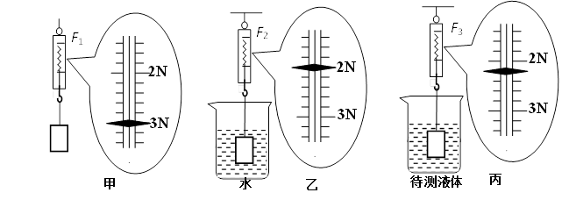

图13

